TIN THAM DỰ CUỘC THI ẢNH “DUYÊN DÁNG ÁO DÀI VIỆT NAM”
Thực hiện công văn số 40/KH-LĐLĐ ngày 18/01/2023 của LĐLĐ huyện Gia Lâm và kế hoạch số 12/KH-CĐTHCSKK ngày 25/02/2024 của Công đoàn trường THCS Kiêu Kỵ về việc tổ chức các hoạt động kỉ niệm 114 năm ngày Quốc tế Phụ nữ 8/3 và 1984 năm khởi nghĩa Hai Bà Trưng.
Công đoàn trường THCS Kiêu Kỵ phối hợp với chính quyền tổ chức các hoạt động có ý nghĩa để kỉ niệm ngày lễ đặc biệt này. Một trong các hoạt động nổi bật là cuộc thi “ Duyên dáng áo dài Việt Nam qua ảnh” được đăng tải trên mạng xã hội qua fanpage của nhà trường nhằm tôn vinh nét đẹp và giá trị của Áo dài trong đời sống xã hội, khơi dạy niềm tự hào, trách nhiệm giữ gìn và phát huy di sản văn hóa Việt Nam trong nữ CNVCLĐ, góp phần bảo tồn và phát huy các giá trị văn hóa truyền thống của trang phục dân tộc Việt Nam.
Cuộc thi “Duyên dáng áo dài Việt Nam qua ảnh” diễn ra từ ngày 03/03 đến 21h ngày 08/03/2024. Tác phẩm dự thi là ảnh cá nhân hoặc tập thể trong trang phục áo dài của nữ Cán bộ, giáo viên, nhân viên nhà trường khi tham gia các hoạt động tại cơ quan, địa phương, khu di tích lịch sử, các danh lam thắng cảnh,… Thể lệ cuộc thi được đăng tải trên fanpage của nhà trường
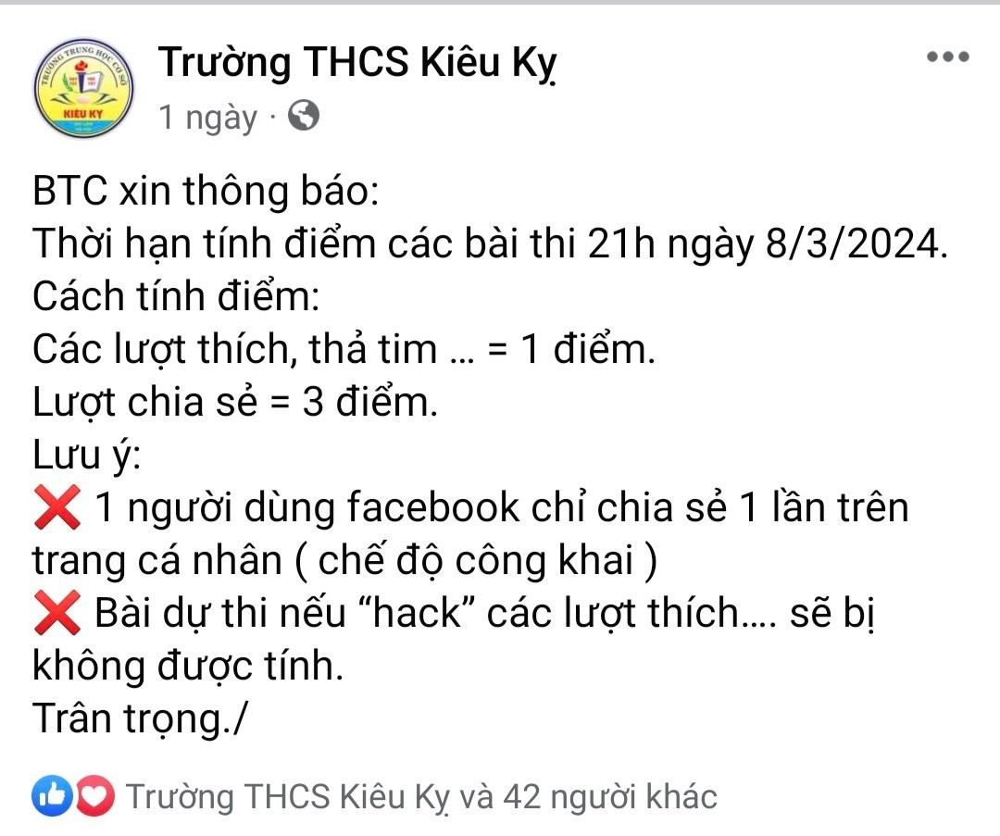
“Duyên dáng áo dài qua ảnh” là một sân chơi thư giãn của cán bộ giáo viên, nhân viên nhà trường sau những giờ làm việc cao độ. Giúp các chị em có thời gian vui vẻ.
Ban tổ chức đã nhận được 15 tác phẩm dự thi.
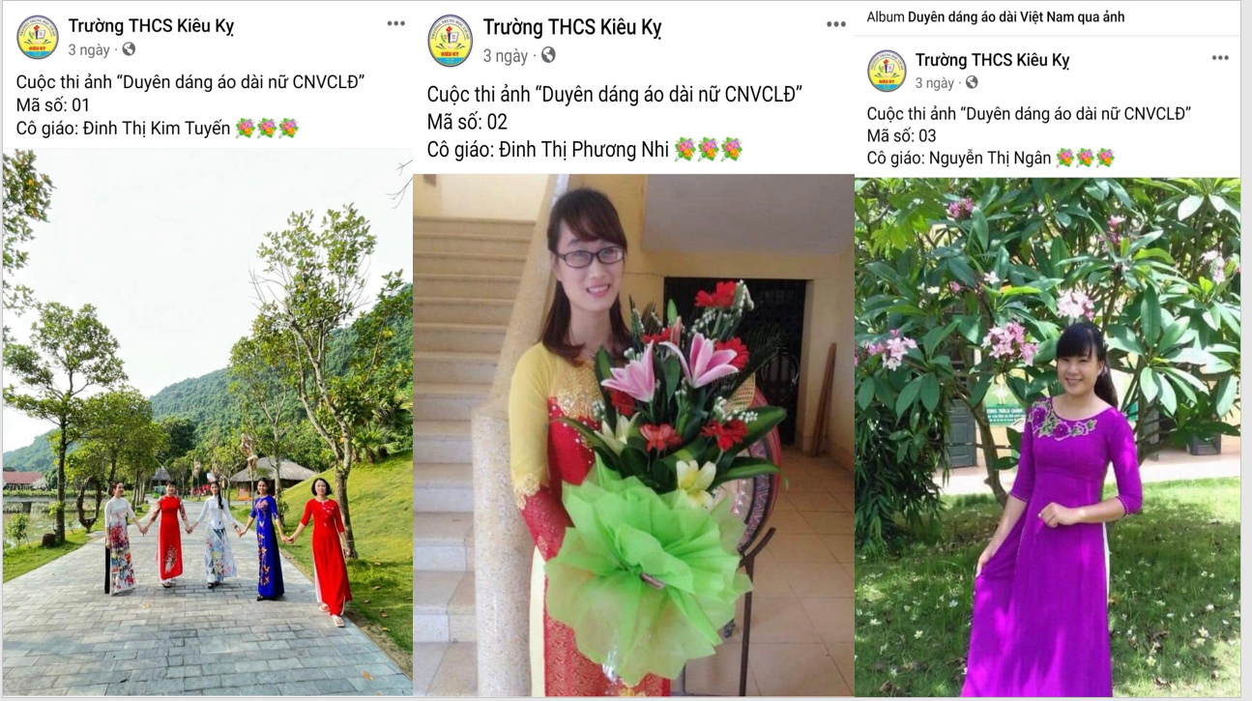
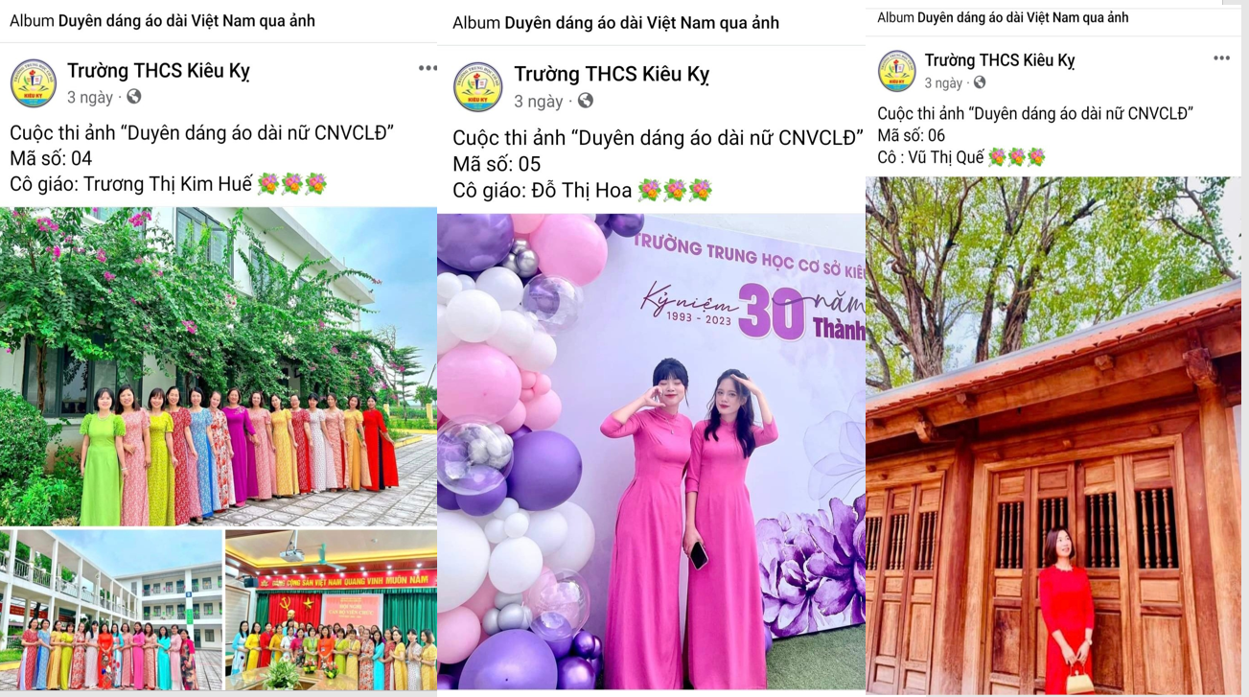
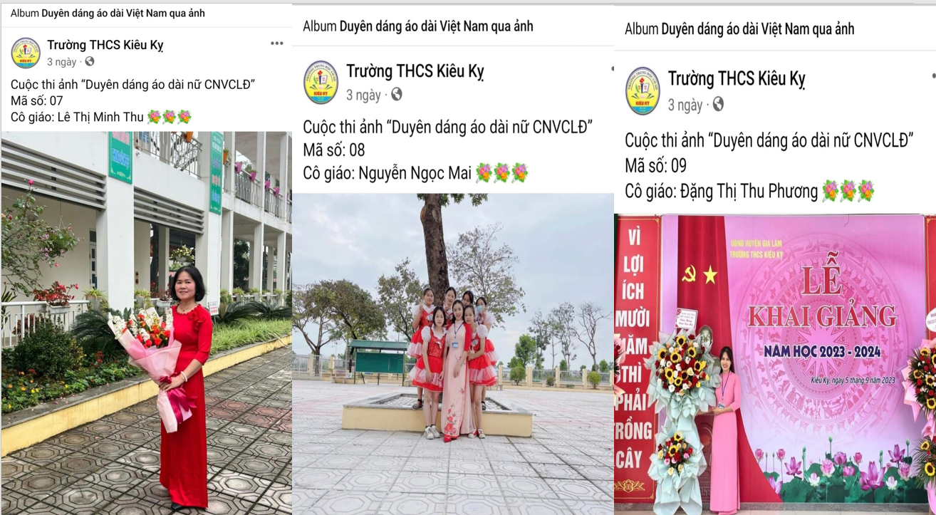
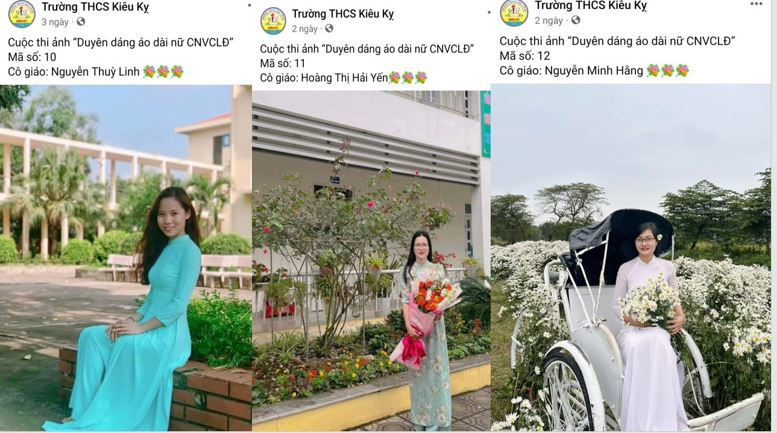
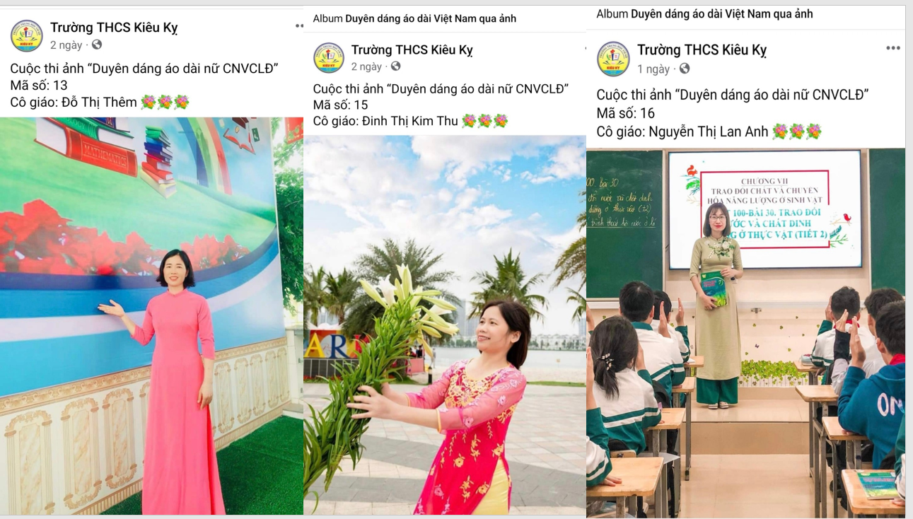
Các thầy cô, quý phụ huynh và các con học sinh hãy vào fanpage Trường THCS Kiêu Kỵ like, thả tim và chia sẻ các bài dự thi để ban tổ chức tìm ra các tác phẩm dự thi được yêu thích nhất nhé./.

